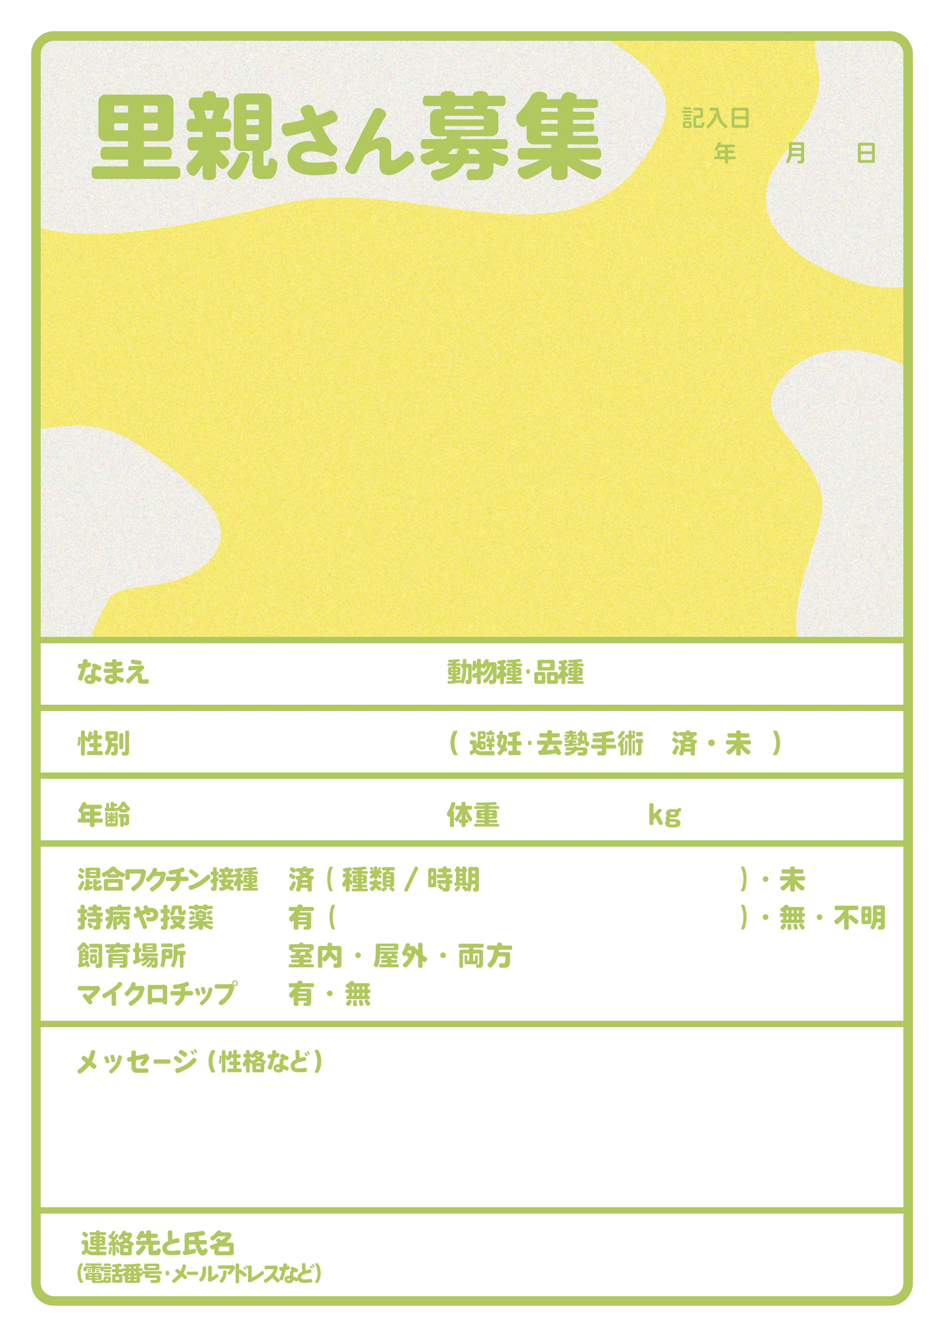
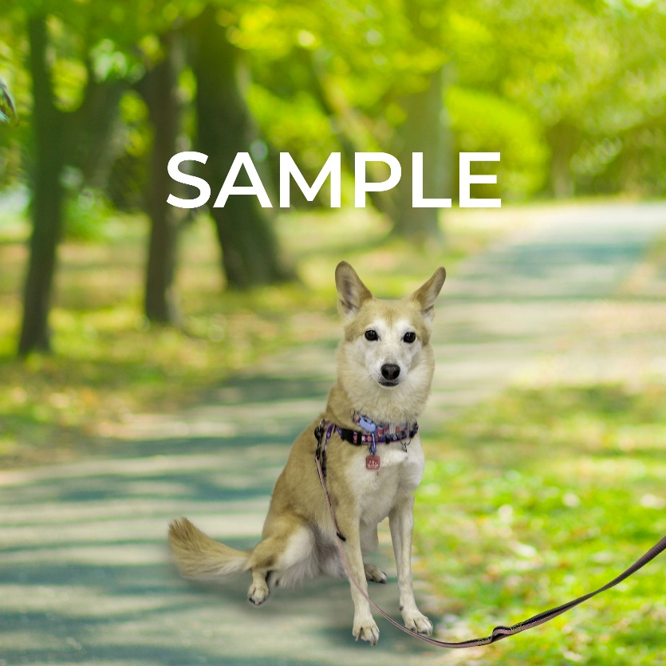
2026 4 1
（例） 新しい家族を探しています！
写真を
右クリック＞図の変更」で
写真を差し替えられます
犬 ・ 柴

糖尿病で、毎日インスリンの接種が必要
5種 / 2025.12.5
10
オス
8才
タロウ

（例）人が大好きで、子供にもフレンドリーです。小さいときから大切に育ててきました。かわいがってあげてください。お手とハウスができます。
0565-42-2533 豊田 花子

